Интересные факты о здоровом питании:
Соблюдение правил здорового питания в сочетании с регулярными
физическими упражнениями сокращает риск хронических заболеваний и расстройств,таких как ожирение, сердечно-сосудистые заболевания, диабет, повышенное давление и рак.

Оценка моего творческого проекта:
Мне понравилось работать над проектом: я узнал много интересного о здоровом питании.
Было очень интересно и трудно, поэтому мне потребовалась помощь сестры при поиске информации.

МБОУ СОШ № 8
г. Южно-Сахалинска
Творческий проект
на тему
«Школа здорового питания»
Автор: Лавриков Семен
ученик 3 «Г» класса
Учитель: Морозова Ольга Викторовна
2015-2016 учебный год

Я получил задание:
Творческий проект «Школа здорового питания».
Чтобы его выполнить нужно:
- Узнать, что такое здоровое питание.
- Выяснить, что входит в здоровое питание.
- Узнать значение здорового питания в жизни человека.
- Подготовить интересные факты о здоровом питании.
- Оценить свою выполненную работу.

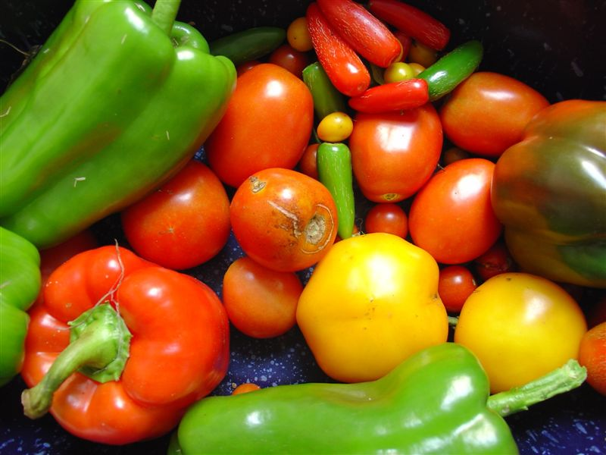
Что такое здоровое питание?
Здоровое питание — это питание, обеспечивающее рост, нормальное развитие и жизнедеятельность человека, способствующее укреплению его здоровья и профилактике заболеваний.

Что входит в здоровое питание?
- Зерновые – гречневая, овсяная, пшеничная, рисовая крупы.
- Нежирные сорта мяса и рыбы.
- Свежие фрукты и овощи.
- Очищенная вода, свежевыжатые соки, зеленый чай.
- Черный шоколад, сухофрукты, мед.
- Яйца.
- Бобовые.
- Растительные жиры.
- Цельнозерновой хлеб.
Значение здорового питания в жизни человека:
- Источник энергии.
- Полезная пища снабжает организм биологически активными веществами.
- Пища играет информационную роль.
- Пища поставляет организму «материалы для стоительства».
